ИТ тестирование https://jira/browse/IMDEV-9302

- Сохраним текущие документы за 18.03.2026
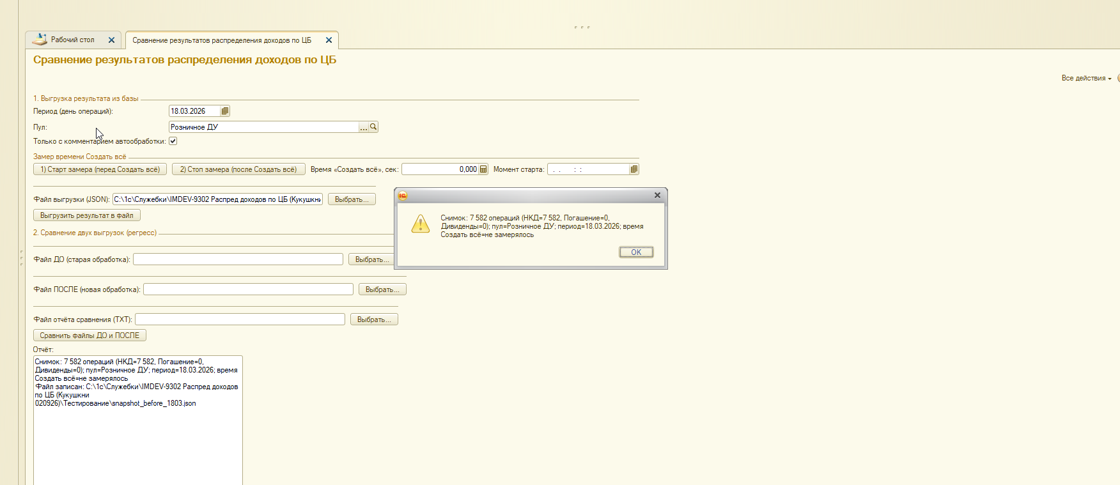
Запустим обработку по удалению старых документов
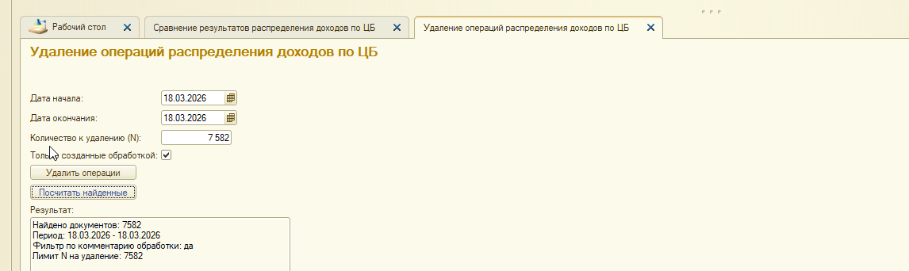
Документы удалены, запустим обработку
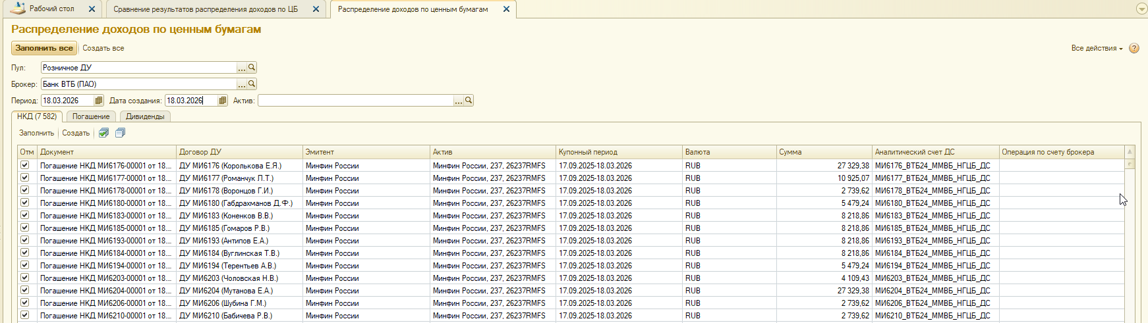
Все 7582 строк готовы к созданию документов.
Нажимаем «Создать все»: Видно окно подсказывающее ход выполнения работ.
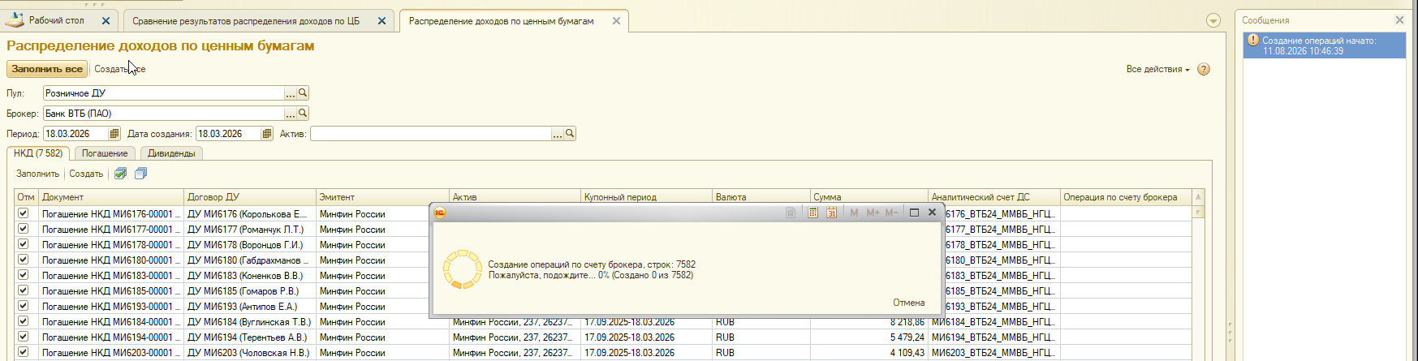
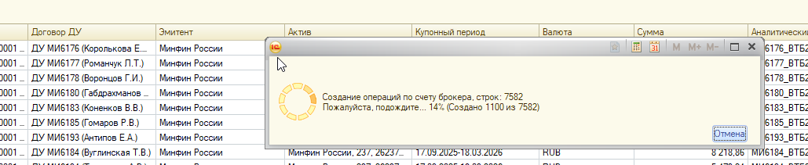

После окончания смотрим результат в сообщениях и в самой обработке:
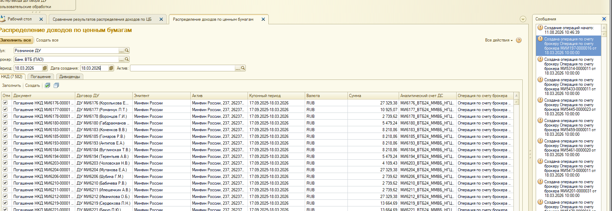
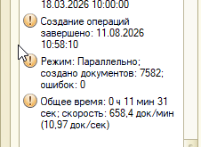
Нажмём еще раз «Заполнить все» и убедимся, что табличная часть – пустая
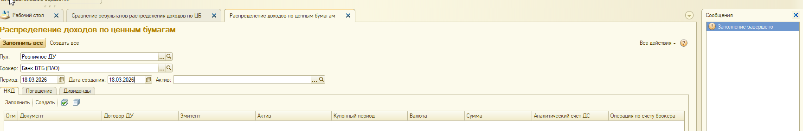
Далее выгрузим результат на диск в тестовой обработке:
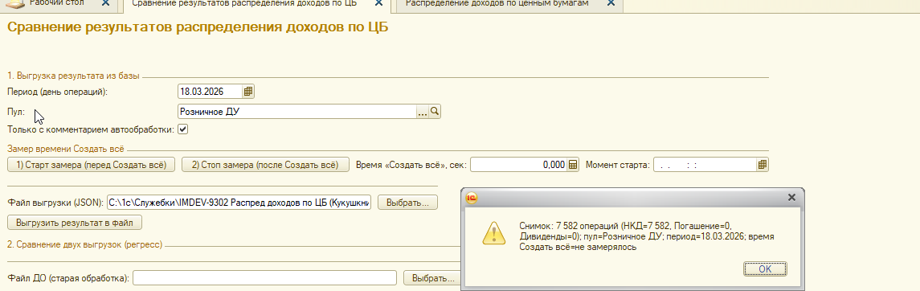
Проведем сравнение данных было \ стало:
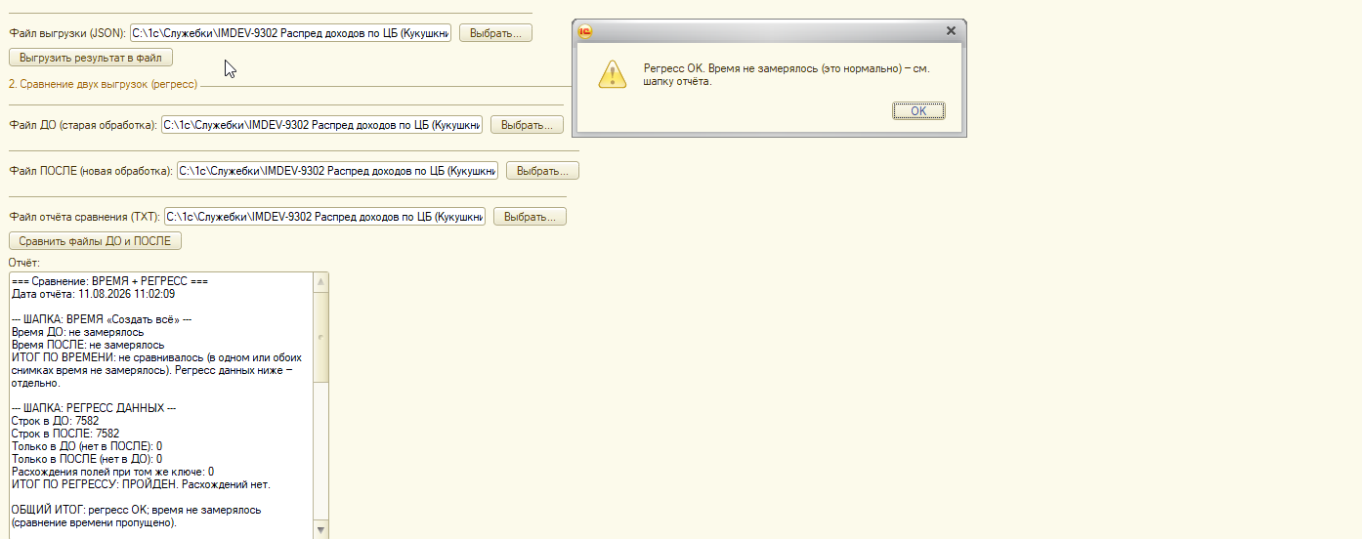
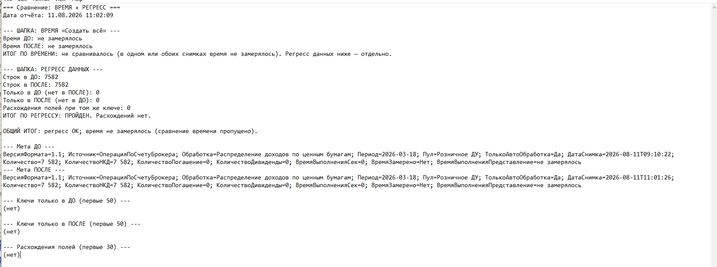
Вывод: При параллельной работе скорость создания документов 11 док \ сек, что на 20 тыс. строк составит 30 - 40 минут

